29.04.25ж. Жалтыр ауылының №3 жалпы орта білім беретін мектебінде “Жас ұрпақ” ұйымының мүшелерінің қатысуымен аудан прокуроры Сұлтанов Марат Тайырбекұлы және аудан білім бөлімінің басшысы Барахоева Полина Юнусовнамен кездесу өтті.

«Жас ұрпақ»- өскелең жастарды патриоттық рухта тәрбиелейтін ұйым. Ол білім алушыларға өмірлік құндылықтарды, адамгершілік қасиеттерді насихаттап, Отанға деген сүйіспеншілікке баулиды. Ұйым жасөспірімдер арасындағы құқық бұзушылықты азайту, мектеп ішіндегі буллингтің алдын-алу мақсатында балаларды білім беру, шығармашылық, спорттық және әлеуметтік бастамаларға тартуға негізделген. «Жас Ұрпақ» қоғамдық бірлестігі облыстық прокуратураның бастамасымен құрылды. Күн тәртібіндегі мәселелер бойынша мектебіміздің директордың тәрбие орынбасары Холганат Дәнекер ұйымның атқарып жатқан жұмыстарымен таныстырып, есеп берді.

Бұл кездесу оқушылар үшін пайдалы әрі танымдық бағытта өтті.

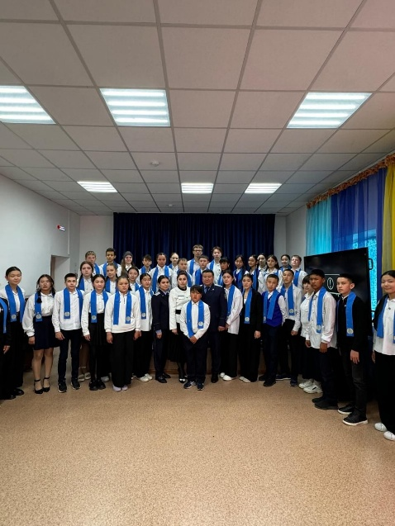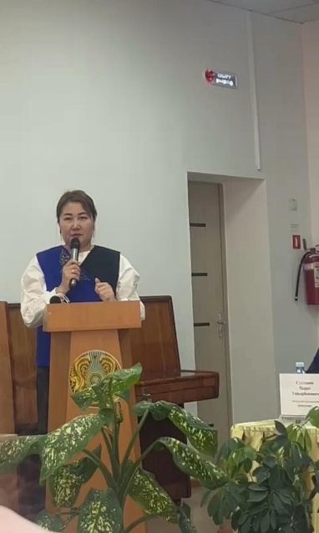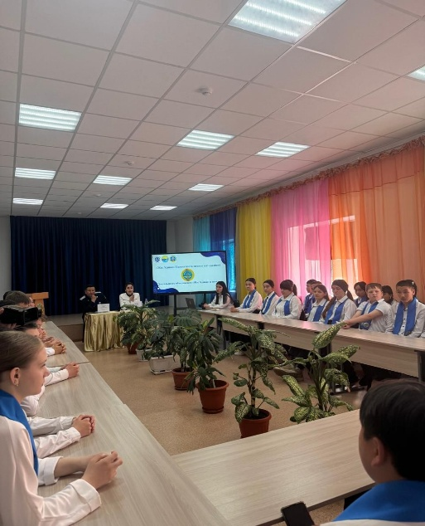

ДТІЖО: Холганат Д.